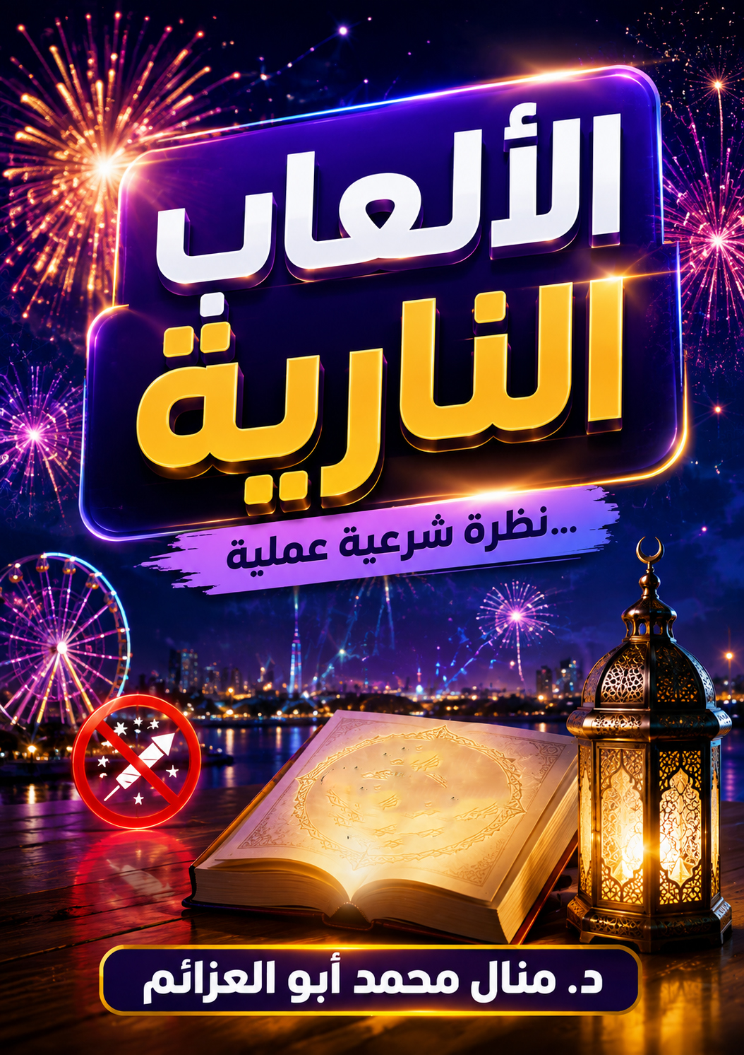

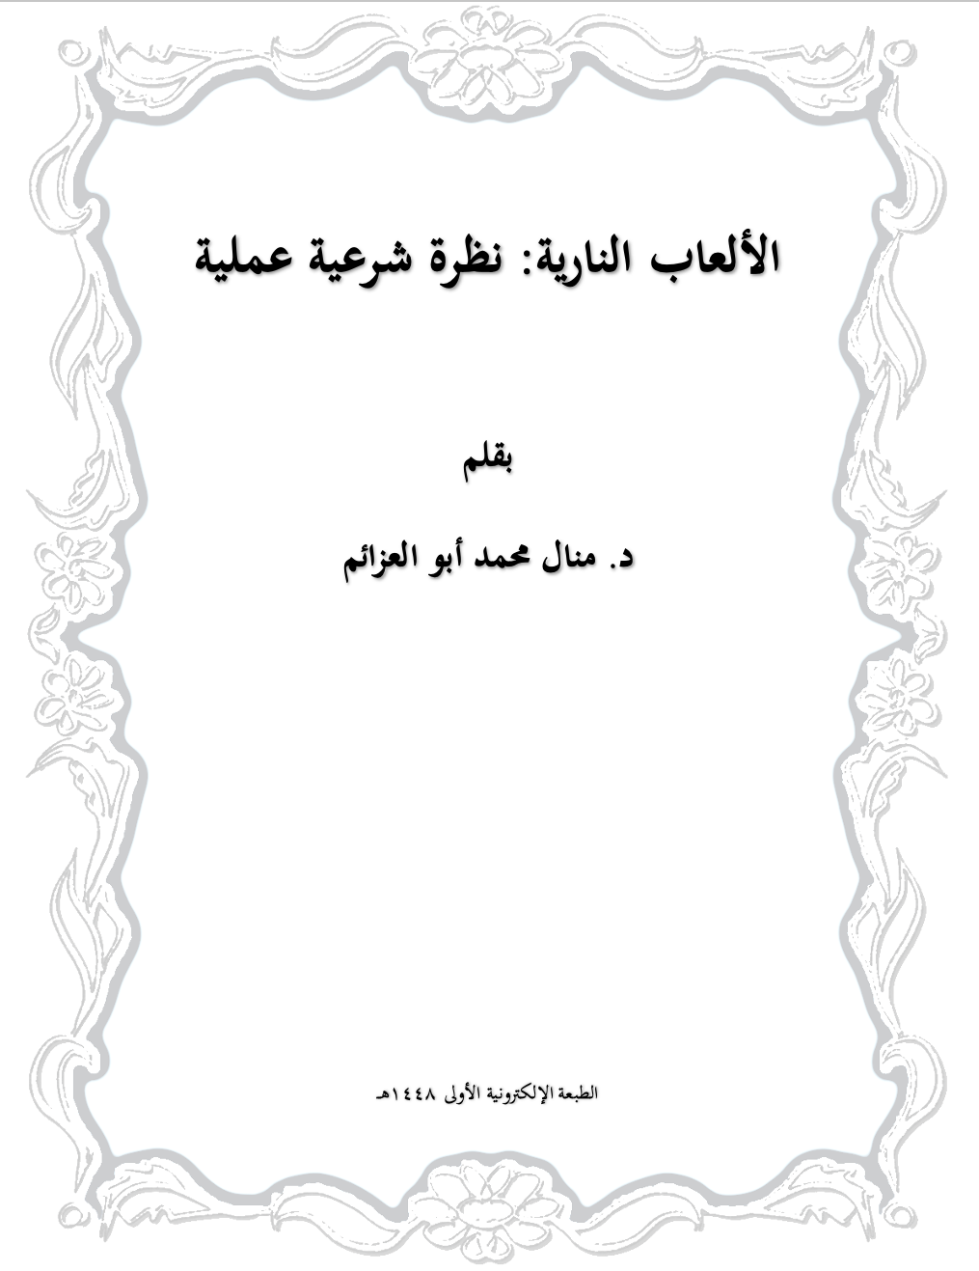

المحتويات
المحتويات 2
مقدمة 5
مخاطر ومضار الألعاب النارية 6
الحرائق 6
الإزعاج والأصوات العالية 8
نشر الأوساخ 10
الأدخنة وتلوث الهواء 11
ارتباطها بأعياد بدعية وشركية: 12
اشغال الناس عن صلاة الجماعة 15
إنزال الضرر على الناس 16
إضاعة المال فيها 18
إضاعة الوقت 19
اختلاق الزحام والفوضى 20
الاختلاط والسفور عند التجمع لمشاهدتها 21
السرقة والجرائم في التجمعات لها 21
إصابة الأطفال بها 22
محاكاة للنصارى 22
النصائح والمقترحات: 23
خاتمة 25
المراجع والمصادر 26



مقدمة
إن الحمد لله، نحمده، ونستعينه، ونستغفره، ونعوذ بالله من شرور أنفسنا، ومن سيئات أعمالنا، من يهده الله فلا مضل له، ومن يضلل فلا هادي له، وأشهد أن لا إله إلا الله وحده لا شريك له، وأشهد أن محمداً عبده ورسوله، وصلى الله وسلم على سيدنا محمد وعلى آله وأصحابه وأزواجه، ومن تبعهم بإحسان إلى يوم الدين، وسلم تسليماً كثيراً؛ وأما بعد:
كثيرا ما رأينا إطلاق الألعاب النارية في المناسبات الرسمية والاعياد، وتعود الناس على رؤيها في كل عام دون انتقاد لها. بل على العكس قد رأينا الجموع والحشود يخرجون ويتنافسون على مشاهدتها، رغم الأضرار الناتجة عنها. فرأيت من المفيد فتح هذا الملف والبحث فيه من ناحية شرعية عملية. واسأل الله أن يوفقنا للصواب وأن يفتح أعين الناس لما في هذه الألعاب وما تحمله من مخاطر.

مخاطر ومضار الألعاب النارية
للألعاب النارية مخاطر ومضار يعلمها من عاصرها ورآها. وضررها لا يقع على الطالق لها، بل يتضرر منها الكثير من الناس ... سواء رضوا بها أم لا. ولا شك أن معظم المتضررين لا يعجبهم الحال، ولكن لأن ليس بيدهم شيء ... حيث ليس هناك قانون يمنعها ... فيسكتوا على امتعاض. وفي النهاية يصيب المتضرر ما يصيبه ولا يجد مساعدة أو حل ينصفه لإيقاف ذلك. ومن ذلك ما يلي:

الحرائق
من مخاطر الألعاب النارية وقوع الحرائق؛ وذك بسبب بسببها الشرار الذي تطلقه في السماء ... فيسقط في كل مكان. والحرائق من أكبر المخاطر الموجودة على سطح الأرض. وذلك لأنها تنتشر بسرعة فائقة وتلتهم الأخضر واليابس. ومن الممكن أن تأكل مدن وقرى بأكملها في غضون ساعات. وقد يصل ضررها الناس فيتعذبون عذاب مرير من حروق الجلد والتي قد تلتهب أو تؤدي الموت. ولذا لا ينبغي إطلاق هذه الألعاب حول الناس والبيوت والاستهتار بذلك لمجرد المتعة والترفيه ... فيعرض حياة الناس وبيوتهم لخطر الحريق ويضرهم في صحتهم وبيوتهم. ففي ذلك ظلم لهم، وضرر المسلم وظلمه حرام. قال ﷺ: (المسلمُ أخو المسلمِ لا يظلِمُه ولا يُسلِمُه).

الإزعاج والأصوات العالية
يصدر إطلاق الألعاب النارية أصواتا عالية جدا تفزع الناس والصغار وتخلعهم مما يجعل بعضهم يغضب ويستاء من ذلك. وكثيرا ما يطلقها البعض في وقت متأخر بعد نوم الجيران وأهل الحي فيفزعهم من نومهم صوت الانفجار العالي. وقد قالت إحدى الأخوات "لقد أطلق أحدهم متفجر في وقت متأخر من الليل وكان ذو صوت عال جدا وكأنه قنبلة ... وكنت نائمة فاستيقظت مفزوعة من صوت ذلك الانفجار العالي ... ومن حينها صار عندي طنين في الأذن مزعج لا يفارقني الليل ولا النهار ... وقد ذهبت لعدة أطباء ولم يستطيعوا أن يعالجوني ... وها أنا منذ سنين أعاني منه وقد شوش على حياتي فأصبحت لا أستطيع التركيز معه وتركت العمل بسببه ... وأصبحت لا أسمع جيدا فصار اختلاطي بالناس محرجا ... حيث لا أسمعهم فيتضايقون من كثرة سؤالي عما قيل ... فتركتهم ولجأت للانعزال حتى لا أحرج نفسي وأضايق غيري". وهذه القصة وصلتني من صاحبتها مباشرة ... فاستأت منها ... حيث الضرر الذي لحق بها كبير ودمر جزء من حياتها دون أن يدان الجاني أو يسأل. بينما انتهت هي بحالة شبة مرضية لم تستطيع الشفاء منها ... وفقدت بسببها عملها وقدرتها على التركيز ... كما أن أثرت سلبيا على حياتها حيث ضعف سمعها واضطرت لأن تعتزل الناس والحياة بسبب ذلك. فيالها من أضرار بالغة أصابتها بسبب هذا الألعاب النارية المؤذية. ولم تجد من ينصفها ... وهي لا تعرف حتى من أطلقها. وهذا مثال واحد على شر تلك الألعاب.

نشر الأوساخ
لقد رأينا ما يحدث للمدن بعد إطلاق هذه الألعاب ... حيث تجد في اليوم التالي الشوارع مغطاة بالرماد والألوان من مخلفاتها التي تنتشر في كل مكان على الأرصفة وفي سطوح المنازل وفنائها وعلى دور الحكومة والمرافق العامة وحتى الحدائق. وفي هذا ضرر على الدولة والأفراد؛ حيث تنشر الأوساخ ويتطلب تنظيفها الكثير من الوقت والجهد والمال وتفريغ الأيدي العاملة سواء من عمال الدولة أو عمالة المنازل وأصحابها. وكل ذلك يحدث بسبب من أطلقوا تلك الألعاب لمجرد اللهو ... دون اكتراث لما تتركه وراءها.

الأدخنة وتلوث الهواء
تترك الألعاب النارية مخلفات سامة في الهواء ورماد وأدخنة مضرة بالصحة. واستنشاق ذلك الرماد يؤدي إلى مشاكل صحية في التنفس ويدخل ذرات الكربون المسرطنة إلى الرئتين ... مما قد يؤدي إلى ضرر دائم لهما. وضرره أشد من ضرر السجائر الذي حرمه العلماء، وذلك لأنه مكثف ويملأ الجو وبها ذرات أكبر مما في السجائر. وقد أجاب الشيخ ابن العثيمين عندما سئل عن حكم السجائر بقوله "التدخين محرم؛ بدلالة القرآن والسنة والنظر الصحيح".
وعادة ما يمتلأ الجو بهذا الدخان لإطلاق عدة ألعاب معاً في نفس المنطقة والوقت، ويكون الحضور في الخارج تحت السماء مباشرة فلا يكون هناك مخرج من التعرض لهذه الأدخنة.

ارتباطها بأعياد بدعية وشركية:
عادة ما يرتبط إطلاق هذه الألعاب في مناسبات غير إسلامية، ومعظمها نصرانية أو شركية أو بدعية. ومن أمثلة ذلك إطلاقها فيما يسمونه "بعيد رأس السنة الميلادية". وهذا ليس بعيد ابتداء في ديننا، ودخيل على المسلمين من النصارى والاحتفال به لا يجوز وفيه تشبه بهم. وقد جاء في اسلام ويب "لا يجوز لأحد من المسلمين مشاركة أهل الكتاب في الاحتفال بعيد الكريسمس". فينبغي على المسلمين عدم الاحتفال بأعياد النصارى والمشركين لأن في ذلك تشبه بهم. وقد نهانا الشارع عن ذلك. قال ﷺ: (من تشبَّهَ بقومٍ فهوَ منهم). وقال تعالى: ﴿وَدُّوا لَوْ تَكْفُرُونَ كَمَا كَفَرُوا فَتَكُونُونَ سَوَاءً﴾. وقد شرع الله لنا البديل الأفضل، وهما عيدي الفطر الأضحى. حيث هما أكثر طولا وبهما بهجة وبركة وصلة رحم. فيجتمع فيهما المسلمين ويتواصلون ويتبادلون الهدايا والزيارات. وجاء في الحديث عن أنس – رضي الله عنه قال: (قد قدِمَ رسولُ اللَّهِ صلَّى اللَّهُ عليهِ وسلَّمَ المدينةَ ولَهم يومانِ يلعَبونَ فيهما فقالَ ما هذانِ اليومانِ قالوا كُنَّا نلعبُ فيهما في الجاهليَّةِ فقالَ رسولُ اللَّهِ صلَّى اللَّهُ عليهِ وسلَّمَ إنَ اللَّهَ قد أبدلَكم بِهِما خيرًا مِنهما يومَ الأضحى ويومَ الفطرِ). وأحيانا أخرى تطلق الألعاب النارية في أعياد أخرى بدعية لم يشرعها الإسلام، مثل الأعياد الوطنية وعيد الأم والحب وما إلا ذلك من المسميات. وقال الشيخ بن باز – رحمه الله " هذا اليوم الوطني هو من التشبه بأعداء الله، الأيام الوطنية هو من التشبه، وقد وقع عن حسن نية، واجتهاد، ولكنه فيما يظهر لنا لا يشرع". وفي كل الأحوال فإطلاقها في المناسبات عادة لم يقم بها النبي أو صحابته. ولا ينبغي تعريض الناس للخطر لأجلها.

اشغال الناس عن صلاة الجماعة
عادة ما تستمر عروض الألعاب النارية لوقت ليس بقليل ... وكثيرا ما يفوت على الناس صلاة الجماعة في المسجد، حيث تستمر أحيانا بعد المغرب إلى وقت متأخر من الليل. وفي هذا تضييع للصلاة وإشغال عنها. وربما فات بعضهم وقت صلاة المغرب أو العشاء بالكلية بسببها. وفي هذا كبيرة مهلكة، لأن الصلاة إلى وقتها ركن من أركان الإسلام. قال تعالى: {وَأَقِيمُوا الصَّلَاةَ وَآتُوا الزَّكَاةَ وَارْكَعُوا مَعَ الرَّاكِعِينَ}. وقال ﷺ: (العهدُ الذي بينَنا وبينَهم الصلاةُ، فمَن تركَها فقد كفرَ). والصلاة أول ما يحاسب به العبد، فإن صلحت صلح عمله وإلا فلا كما أخبرنا بذلك نبينا الكريم ﷺ.

إنزال الضرر على الناس
لقد تضرر كثير من الناس بسبب الحرائق والأوساخ، ولطالما سببت هذه الألعاب النارية أذى للناس ... لاسيما من يكونون بالجوار. ولكم ما ناشد الناس وطالبوا بإيقاف هذه الألعاب في دول عدة ... ولكن يبدو أن الموضوع لها أبعاد أخرى وأيد في الخفاء تحمي هذه الصناعة. وربما الجانب المادي هو وراء هذه الحصانة ... حيث صارت مجال صناعي كبير لكسب الأموال الطائلة، رغم أن فيها ضرر على الناس. والإسلام يمنع ضرر المسلم. وقد قال ﷺ: (لا ضرر ولا ضرار، من ضار ضاره الله، ومن شاق شاق الله عليه). وقال تعالى: {وَالَّذِينَ يُؤْذُونَ الْمُؤْمِنِينَ وَالْمُؤْمِنَاتِ بِغَيْرِ مَا اكْتَسَبُوا فَقَدِ احْتَمَلُوا بُهْتَانًا وَإِثْمًا مُّبِينًا}. فلا يحل أذى المسلم أو ضرره بأي شكل كان ... ولو كان معنوي أو غير مباشر. فمجرد الصوت العال فيه أذى للناس ... فكيف بالحرائق والادخنة المؤذية في الشوارع والمرافق العامة. وأذى المسلمين في طرقاتهم مجلبة لغضب الله ولعنه. قال ﷺ: (من آذَى المسلمين في طُرُقِهم، وجبت عليه لعنتُهم).

إضاعة المال فيها
كل عام تصرف أموال طائلة في الألعاب النارية وقد صارت تجارة عالمية وقامت على إنتاجها شركات حققت أرباح عالية. ويصرف عليها المسلمين وغيرهم كل عام المال الكثير ... حتى صارت مصدر للتبذير وتضييع المال وإسرافه فيما لا ينفع. في حين أن هناك الكثير من الناس من مسلمين وغيرهم لا يجدون ما يسد جوعهم. وقد نهانا الله تعالى عن الإسراف، حيث قال: {يَا بَنِي آدَمَ خُذُوا زِينَتَكُمْ عِندَ كُلِّ مَسْجِدٍ وَكُلُوا وَاشْرَبُوا وَلَا تُسْرِفُوا ۚ إِنَّهُ لَا يُحِبُّ الْمُسْرِفِينَ}.

إضاعة الوقت
الألعاب النارية سبب لإضاعة الوقت فيها. بدئا من شرائها والبحث عن مكان مناسب لتفجيرها وتحضيره ثم نصبها وأخيرا إطلاقها والوقوف لمشاهدتها. فيمكن أن يأخذ ذلك أيام. والوقت ثمين وسنسأل عنه يوم القيامة. فلا ينبغي إضاعته فيما لا ينفع. وينبغي للمسلم أن يستثمره في العبادة أو العمل أو الراحة وصلة رحم وما يفيد من الهوايات غير الضارة. وهذه الألعاب لا تبدو من الهوايات غير الضارة ... لأنها ضارة بالفعل. قال ﷺ: (لا تَزولُ قَدَمَا عَبْدٍ يومَ القيامةِ، حتَّى يُسأَلَ عن عُمُرِه؛ فيمَ أفناه؟ وعن عِلْمِه؛ فيم فعَلَ فيه؟ وعن مالِه؛ من أين اكتسَبَه؟ وفيم أنفَقَه؟ وعن جِسمِه؛ فيمَ أبلاه؟).

اختلاق الزحام والفوضى
عادة ما يتجمع الناس والسيارات في الطرقات لمشاهدة الألعاب النارية، لاسيما في الاحتفالات العامة. فيخلق ذلك جو من الفوضى ويعطل حركة السير أحيانا مما يخلق ازدحام ويؤخر الناس عن أشغالهم. وهذا بالطبع ليس بشيء جيد لأن فيه تعطيل لمصالح الناس ... بسبب هذه الألعاب التي ليس لها أي أهمية ولا تنفع الناس لا في دنياهم ولا أخراهم.

الاختلاط والسفور عند التجمع لمشاهدتها
عادة ما يحضر الاجتماعات لمشاهدة الألعاب النارية جموع من الشباب والبنات والناس بمختلف أعمارهم. فينتج من ذلك جو مزدحم بالاختلاط والسفور ... ومليء بالمعصية والفجور. وهذا لا يليق بمجتمع مسلم.

السرقة والجرائم في التجمعات لها
ربما ينتج من الازدحام في تلك الاجتماعات جرائم مثل النشل والسرقة، وربما حتى الخطف والتجاوزات الجنسية. وقد يصاب البعض بسببها بحوادث مرورية أو نوبات قلبية أو غيرها.

إصابة الأطفال بها
ربما يصاب الأطفال بحروق وإصابات من الألعاب النارية. وقد حدث هذا بالفعل في هذه الواقعة التالية: "تعرض أحد الأطفال لإصابة في اليد نتيجة انفجار إحدى الألعاب النارية التي يكثر استخدامها من الأطفال في مواسم الأعياد".

محاكاة للنصارى
لقد بدأ النصارى هذه الألعاب فيما يبدو وانتقلت تدريجيا للمسلمين بالمحاكاة. وعندهم توسع كبير في إنتاجها ومصانعها واستعمالها.

النصائح والمقترحات:
- ينبغي البعد عن الألعاب النارية وعدم إطلاقها حتى لا تؤذي الناس.
- إن كان لابد من إطلاقها فيفضل البعد عنها تجنبا للإصابة بها. كما يفضل لبس كمامات لعدم إستشاق الأدخنة الضارة والكربون الناتج منها. ويفضل البعد عن السيارات والأماكن التي بها مواد قابل للاشتعال حتى لا تتقد النيران. وقد رأينا شرر يسقط منها في كل مكان ويمكن أن يشتعل بسهولة إن سقط على مادة سهلة الاشتعال. كما يفضل اطلاقها بعيدا عن البيوت والدور والمرافق العامة حتى لا تنشر السموم والأوساخ قريبا منها.
- ويفضل مراقبة البيوت والمنشآت عند إطلاقها تحسبا لحدوث أي حريق، وحتى يتمكن الناس من تلافيه مبكرا بالسيطرة عليه منذ البداية. ويفضل اختيار أمكنة خالية ليس فيها سوى التراب مثل التلال والصحارى، وليتجنب أماكن الحشائش خاص اليابسة ... فهي سهلة الاشتعال. وقد رأينا فيها حرائق وقعت من جراء العاب نارية.
- يمكن البحث لإيجاد بدائل أخرى لألعاب غير ضارة مثل كرة القدم وسباق الخيل والجري ونحوها.

خاتمة
الأصل في الألعاب النارية الإباحة على ألا يتضرر منها الناس، فإذا تضرروا منها فالأولى تركها. وكذلك لا ينبغي أن يكثر منها ويعاد تكرارها كثيرا، ولا أن تصرف فيها الأموال وتوقف حركة الشوارع وتمنع الناس من أعمالهم أو تشغلهم عن صلاتهم. وينبغي نظافة مخلفاتها والبعد بها بعيدا عن أماكن السكن والمرافق العامة حتى لا تلوث الهواء وتنشر الفوضى. ويجب اخذ الحيطة من الحرائق ... هذا والله تعالى أعلى وأعلم، فإن أصبت فبتوفيق الله وإن أخطأت فمني ومن الشيطان والله ورسوله منه بريئان. وصلى الله وسلم على سيدنا محمد وعلى آله وصحبه وسلم.
د. منال محمد أبو العزائم، ١٩ محرم ١٤٤٨هـ

المراجع والمصادر
- القرآن الكريم
- الدرر السنية لتخريج الأحاديث.
- فتاوى إسلام ويب.
- فتاوى الشيخ ابن العثيمين.
- جريدة النبأ الكويتية الإلكترونية.

أخرجه البخاري (2442)، ومسلم (2580) باختلاف يسير.
هل التدخين محرم أم مكروه، موقع الشيخ ابن العثيمين.
إسلام ويب، حكم الاحتفال بعيد أول السنة الميلادية الكريسمس، فتوى رقم ٢٦٨٨٣.
صححه الألباني في صحيح أبي داؤود ٤٠٣١. وأخرجه أحمد ٥١١٤.
النساء ٨٩.
أخرجه أبو داود (1134) واللفظ له، والنسائي (1556)، وأحمد (12006).
حكم الاحتفال بالأعياد الوطنية، موقع الشيخ بن باز.
البقرة ٤٣.
أخرجه الترمذي (2621)، والنسائي (463)، وابن ماجه (1079)، وأحمد (22987)
المستدرك على الصحيحين (2/ 66)، هذا حديث صحيح الإسناد على شرط مسلم ولم يخرجاه "
الأحزاب ٥٨.
أخرجه الطبراني (3/179) (3050)، والدارقطني في ((الأفراد)) كما في ((أطراف الغرائب)) (2033)، والنسفي في ((القند)) (ص: 224) بلفظه.
الأعراف ٣١.
أخرجه الترمذي (2417)، والدارمي (554)، والبيهقي في ((المدخل إلى السنن)) (494) باختلاف يسير.
جريدة الأنباء الكويتية، بالفيديو.. لحظة انفجار ألعاب نارية في طفل يلهو بها، ٧/٧/٢٠١٦م.

